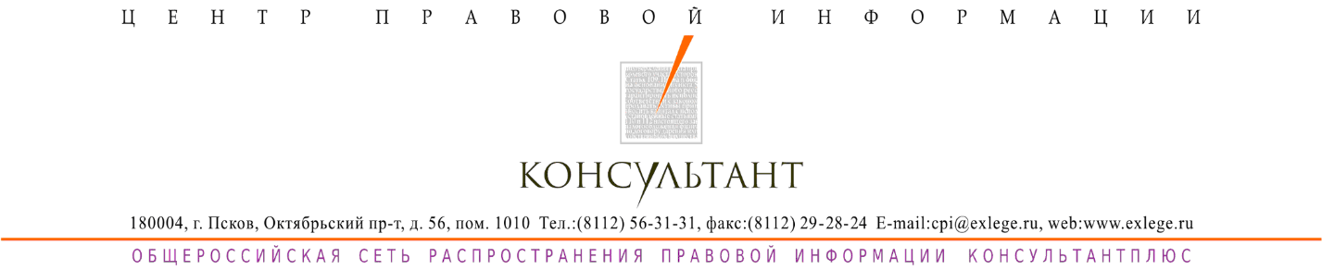

10 июня 2026 г. в 10.00
Онлайн-практикум

«Персональные данные работников организации: на что обратить внимание в 2026г.»

Программа:
1. Персональные данные и их обработка
2. Согласие работника на обработку персональных данных
3. Документы по обработке персональных данных работников

4. Уведомление Роскомнадзора об обработке персональных данных

5. Хранение и уничтожение персональных данных

Каждая компания обрабатывает персональные данные. Во многих организациях происходит ежедневный рекрутинг и ротация кадров. И обработка персданных становится ежедневной обязанностью.
На семинаре-тренинге Вы узнаете, какая информация относится к персональным данным, какие документы в связи с их обработкой должны быть в компании. Станет ясно, как хранить и уничтожать персональные данные работников.

Аудитория

Тема предназначена следующим специалистам независимо от системы налогообложения:
- главным бухгалтерам;
- кадровикам;
- ИП и руководителям;
- юристам.

Анонс темы
Семинар-тренинг поможет Вам:
- понять, какие данные являются персональными – мы напомним, что такое персональные данные и в чем заключается их обработка; расскажем, какие документы могут содержать персональные данные; разберем, какие общие требования закона нужно учитывать при обработке персональных данных работников организации;

- разобраться, когда нужно согласие работника на обработку персональных данных – мы расскажем, в каких случаях нужно, а в каких нет, запрашивать согласие работника на обработку персональных данных, предоставим образец такого согласия и его отзыва;

- верно заполнить все документы, которые касаются обработки персональных данных – мы расскажем и покажем на примерах, как заполнять документы, которые должны быть в каждой компании, которая обрабатывает персональные данные;

- уведомить Роскомнадзор об обработке персональных данных – мы поможем разобраться, надо ли вам уведомлять Роскомнадзор, и если да – то разъясним, как это сделать;

- правильно хранить и уничтожать персональные данные – мы поясним, как организовать хранение и защиту персональных данных всех видов; сообщим, сколько нужно хранить такие данные; расскажем, как уничтожать персональные данные сотрудников;

Слушатели получат:
- участие в онлайн-трансляции и доступ к видеозаписи семинара (на две недели);
- рабочую тетрадь по теме семинара

Начало: 10.00 Дата: 10.06.2026

Формат проведения: видеоконференция в Яндекс Телемост (ссылка на конференцию будет направлена на электронный адрес участника)

Участие: бесплатно для клиентов — пользователей системы КонсультантПлюс, обслуживающихся в компаниях «ЦПИ Консультант» и «Ваш Консультант» (необходима предварительная регистрация).

Регистрируйтесь на семинар - тренинг
через персонального менеджера или по телефону (8112) 56-31-31

